综合练习（二）

一、单项选择题
1.若集合M={x‖x︱≤2}，N＝{x︱x²-3x=0}，则M∩N=（ ）
A.{3}
B.{0}
C.{0，2}
D.{0，3}

2.双曲线$(x^(2))/(3)-(y^(2))/(4)=1$的两条准线间的距离是（ ）
A.$(6sqrt(7))/(7)$
B.$(3sqrt(7))/(7)$
C.$(18)/(5)$
D.$(16)/(5)$

3.若复数z满足（1-i）z=1+ai，且复数z在复平面上对应的点位于第二象限，则实数a的取值范围是（ ）
A.a＞1
B.-1＜a＜1
C.a＜-1
D.a＜-1或a＞1

4.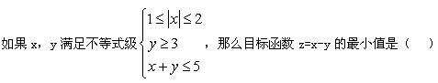
A.-1
B.-3
C.-4
D.-9

5.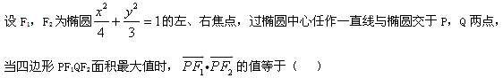
A.0
B.1
C.2
D.4

6.
A.x₁f（x₂）>x₂f（x₁）
B.x₁f（x₂）=x₂f（x₁）
C.x₁f（x₂）<x₂f（x₁）
D.x₁f（x₂）与x₂f（x₁）的大小不确定

7.
A.（0，π/4）
B.（π/4,1）
C.（π/4,1）∪（1，π/2）
D.（0，1）

8.
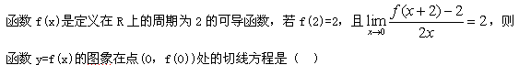
A.y=-2x+2
B.y=-4x+2
C.y=4x+2
D.y=-x/2+2

二、填空题
1.
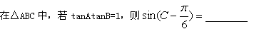

2.
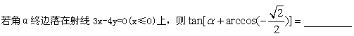

3.
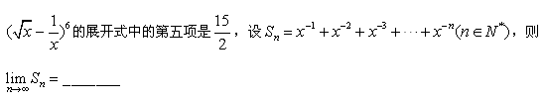
4.
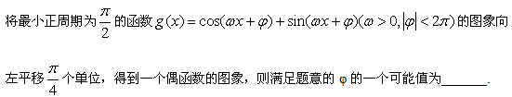
5.
6.
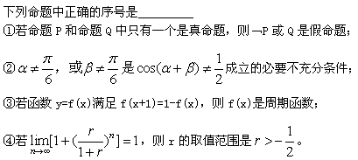
三、计算题
1.
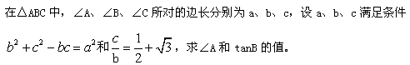

答案部分

一、单项选择题
1.
【正确答案】：B
【答疑编号10024125】

2.
【正确答案】：A
【答疑编号10024133】

3.
【正确答案】：A
【答疑编号10024135】

4.
【正确答案】：D
【答疑编号10024175】

5.
【正确答案】：C
【答疑编号10024176】

6.
【正确答案】：C
【答疑编号10024178】

7.
【正确答案】：B
【答疑编号10024185】

8.
【正确答案】：C
【答疑编号10024189】

二、填空题
1.
【正确答案】：$(sqrt(3))/(2)$
【答疑编号10024190】

2.
【正确答案】：$-(1)/(7)$
【答疑编号10024191】

3.
【正确答案】：1
【答疑编号10024192】

4.
【正确答案】：$(π)/(4)$
【答疑编号10024193】

5.
【正确答案】：$sqrt(2)$
【答疑编号10024194】

6.
【正确答案】：②③④
【答疑编号10024195】

三、计算题
1.
【正确答案】：
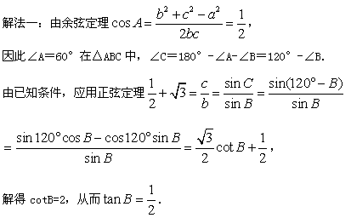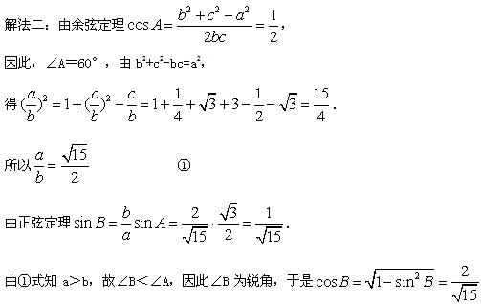
【答疑编号10024196】

